Regionale produktanalyse
Kurzbeschreibung: | Ob Rasenmäher oder Salzgebäck – steirische Industrieprodukte sind überall zu finden. Wer neugierig ist, wie sie hergestellt werden und wie das „Innenleben“ aussieht, ist bei der Regionale Produktanalyse genau richtig!
Zielsetzung: | - Analyse Produkt unter naturwissenschaftlich-technischen Aspekten  - Kennenlernen regionaler Industriebetriebe, -produkte und -berufe  - Verknüpfung von Theorie und Praxis
Zielgruppe: | Schüler*innen ab der 5. Schulstufe
Anmeldung: | im ersten Semester des laufenden Schuljahres
Laufzeit: | Jahresprojekt, Projektwoche oder Thementage – frei wählbar
Min. Teilnehmer*innen/Schule: | eine Klasse oder Gruppe und 2 Pädagogen*innen
Max. Teilnehmer*innen/Schule: | in Abstimmung mit Betrieb
Max. Teilnehmer*innen: | 10 Schulen/Schuljahr  Wir starten diesmal in einem Industriebetrieb! Wir besuchen Zellstoff Pöls
Projektbudget: | € 200/Schule (falls kein anderer Zuschuss erfolgt)
Begleitlehrveranstaltung: | Dienstag, 17.10.2023, 14 – 18 Uhr  Zellstoff Pöls  Dr. Luigi-Angeli-Strasse 9  A-8761 Pöls  (Anmeldung: romana.thaler@wkstmk.at)
Kontakt: | Romana Thaler  romana.thaler@wkstmk.at  0043 664 24 55 938
Projektkooperation: | Die Wirtschaftskammer Steiermark, Sparte Industrie, die Initiative “Die Industrie”, sowie die Pädagogische Hochschule Steiermark und die Steirische Volkswirtschaftliche Gesellschaft, Projekt BerufsFindungsBegleitung, machen es möglich: Die Regionale Produktanalyse wird in allen steirischen Regionen angeboten.
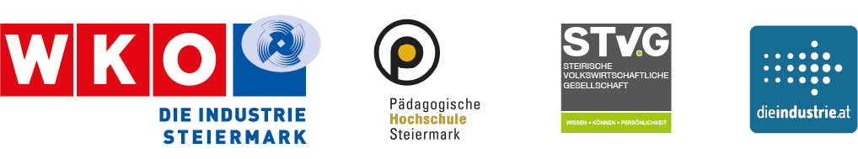
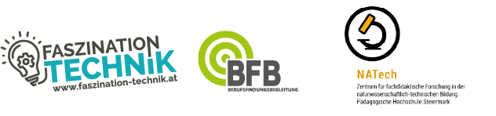

Das Projekt BerufsFindungsBegleitung ist ein Projekt der Steirischen Volkswirtschaftlichen Gesellschaft, gefördert vom Land Steiermark, Ressort Gesundheit, Pflege, Sport und Gesellschaft und dem Zukunftsressorts Wirtschaft, Tourismus, Regionen, Wissenschaft und Forschung, der Wirtschaftskammer Steiermark, der Industriellenvereinigung Steiermark und unterstützt von der Bildungsdirektion Steiermark.

Schule (Schultyp, Name, Adresse) | Schulstempel

Mit welchem Produkt/Betrieb würden Sie gerne im Unterricht arbeiten?
Priorität 1: | Priorität 2: | Priorität 3:
Involvierte Gegenstände:

Koordinator*in der „Regionalen Produktanalyse“ an der Schule
Name:
Telefonnummer:
E-Mailadresse:
Unterrichtsgegenstand:
Teilnehmer*innen
Klasse(n): | Schulstufe(n): | Gesamtanzahl
 |  | …davon m
 |  | …davon w

Gewünschter Startermin | Art der Umsetzung (laufend, Projektwoche, …)

Ich stimme der Datenschutzerklärung zu.

Datum Unterschrift

Bitte gut leserlich ausfüllen und per E-Mail an Romana Thaler oder eure*n BerufsFindungsBegleiter*in und Direktion schicken. Anmeldungen werden bis zum Ende des ersten Semesters entgegengenommen. First come – First serve! Alle Anmeldungen werden im PHSt online nachgetragen.
Datenschutzerklärung

Das Regionale Produktanalyse – Worum geht es?
Das Regionale Produktanalyse ist eine Möglichkeit Praxis und Theorie zu vereinen. Schulklassen dürfen mit regionalen Produkten arbeiten, lernen so viel über Produktion, Berufe und Leitbetriebe vor Ihrer Haustür.

Erhebung von personenbezogenen Daten
Im Rahme der Initiative Faszination Technik werden folgende Daten erhoben:
- Kontaktdaten Koordinator/in an der Schule

Verwendungszweck
Die unter „Erhebung von personenbezogenen Daten“ genannten Daten werden für die Durchführung der Regionalen Produktanalyse und zur Zusendung von Informationen über unsere Angebote via E-Mail, telefonisch und persönlich verwendet. Sie werden für etwaige Rückfragen, Terminvereinbarungen, Updates etc. genutzt. Die Daten werden nicht veröffentlicht und vertraulich behandelt. Mit Ihrer Anmeldung willigen Sie ausdrücklich ein, dass Ihre personenbezogenen Daten zum Zweck des Informationsaustausches durch die Sparte Industrie der WKO Steiermark, die IV Steiermark sowie die STVG und der Pädagogische Hochschule Steiermark gespeichert und verarbeitet werden dürfen.

Speicherdauer
Die gespeicherten Daten werden gelöscht, sobald die Zwecke, für die sie erhoben oder auf sonstige Weise verarbeitet wurden, nicht mehr gegeben sind. Um Aktualität zu gewährleisten, werden alle Daten in regelmäßigen Abständen überprüft und gegebenenfalls gelöscht.

Datenschutzerklärung und Widerrufsrecht
Nach geltendem Recht sind Sie unter anderem berechtigt (unter den Voraussetzungen anwendbaren Rechts), (i) zu überprüfen, ob und welche personenbezogenen Daten wir über Sie gespeichert haben und Kopien dieser Daten zu erhalten, (ii) die Berichtigung, Ergänzung, oder das Löschen der personenbezogenen Daten, die falsch sind oder nicht rechtskonform verarbeitet werden, zu verlangen, (iii) von uns zu verlangen, die Verarbeitung der personenbezogenen Daten einzuschränken, (iv) unter bestimmten Umständen der Verarbeitung der personenbezogenen Daten zu widersprechen oder die für das Verarbeiten allfällige zuvor gegebene Einwilligung zu widerrufen, wobei ein solcher Widerruf die Rechtmäßigkeit der Verarbeitung bis zum Widerruf unberührt lässt (v) Datenübertragbarkeit zu verlangen, (vi) die Identität von Dritten, an welche die personenbezogenen Daten übermittelt werden, zu kennen und (vii) bei der Datenschutzbehörde Beschwerde zu erheben. Sollten Sie zu der Verarbeitung der personenbezogenen Daten Fragen oder Anliegen haben, wenden Sie sich bitte an uns unter Verwendung folgender Kontaktdaten:
Wirtschaftskammer Steiermark Sparte Industrie - Faszination Technik
8010 Graz, Körblergasse 111-113
info@faszination-technik.at
https://www.wko.at/branchen/stmk/industrie

Die Löschung der personenbezogenen Daten kann jederzeit per E-Mail an info@faszination-technik.at veranlasst werden.

Alle Rechtsauskünfte werden von der WKO nach bestem Wissen und Gewissen erteilt. Die WKO übernimmt für die Richtigkeit der Auskünfte keine Haftung.

